NỘI DUNG KIẾN THỨC KỸ NĂNG – MÔN TOÁN

TUẦN 21

**Bài 78: Phép trừ 17-7**

1. **Mục tiêu kiến thức kỹ năng**

* HS làm được các phép trừ, biết trừ nhẩm dạng 17 – 7
* Viết được phép tính thích hợp với hình vẽ

1. **Thực hành**

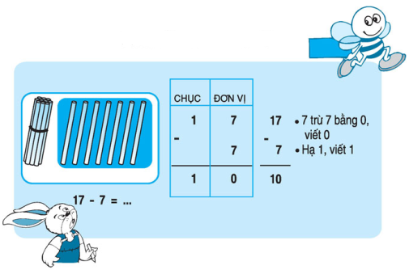

Có 17 que tính, bớt 7 que tính. Còn lại bao nhiêu que tính?

Có17 que tính, “bớt 7 que tính” nên ta sẽ thực hiện phép tính trừ: 17 -7

Ta cùng tìm hiểu cách thực hiện phép trừ dạng 17-7

* Với phép tính hàng dọc 17-7

+ Đặt tính: Đầu tiên ta viết số 17, rồi viết số 7 dưới số 17 sao cho hàng đơn vị thẳng cột với hàng đơn vị. Viết dấu trừ bên trái ở giữa hai số rồi gạch ngang ở dưới.

+ Cách tính: Tính từ phải sang trái. Trừ từ hàng đơn vị trước rồi mới đến hàng chục: 7-7=0 viết 0, hạ 1 chục viết 1.



Lưu ý:Viết kết quả sao cho hàng chục thẳng hàng chục, hàng đơn vị thẳng cột hàng đơn vị.

* Tính nhẩm: Thực hiện phép tính trừ theo hàng ngang mà không cần đặt tính.

Bước 1: Trừ các số ở hàng đơn vị

Bước 2: Giữ nguyên chữ số hàng chục

+ Tính nhẩm: 17 – 7

Em nhẩm: 7 – 7 = 0, viết 0. Giữ nguyên chữ số 1 ở hàng chục, viết 1.

Vậy ta có: 17 – 7 = 10

***PH hướng dẫn cho các em cách đặt tính rồi tính, cách tính nhẩm.***

------------------------------------

**PHIẾU BÀI TẬP**

1. **Tính:**

     

1. **Tính nhẩm:**

15 – 5 = 16 – 3 =

12 – 2 = 14 – 4 =

13 – 2 = 19 – 9 =

1. **Viết phép tính thích hợp:**

Có : 15 cái kẹo

Đã ăn : 5 cái kẹo

Còn : ... cái kẹo?

**Bài 79: Luyện tập**

1. **Mục tiêu kiến thức kỹ năng**

* HS thực hiện được phép trừ (không nhớ) trong phạm vi 20, trừ nhẫm trong phạm vi 20.
* Viết được phép tính thích hợp với hình vẽ

1. **Thực hành**
2. **Đặt tính rồi tính**

13 – 3 10 + 6 19 – 9

………... ………... ………...

………... ………... ………...

………... ………... ………...

11 – 1 16 – 6 10 + 9

………... ………... ………...

………... ………... ………...

………... ………... ………...

1. **Tính nhẩm:**

10 + 3 =….. 10 + 5 =….. 18 – 8 =…..

13 – 3 =….. 15 – 5 =….. 10 + 8 =…..

1. **Tính:**

11 + 3 – 4 =….. 14 – 4 + 2 = …..

12 + 5 – 7 =….. 15 – 5 + 1 =…..

1. **Viết phép tính thích hợp:**

Có : 12 xe máy

Đã bán: 2 xe máy

Còn : ….xe máy ?

**Bài 80: Luyện tập chung**

1. **Mục tiêu kiến thức kỹ năng**

* HS biết tìm số liền trước, liền sau.
* HS biết cộng, trừ các số (không nhớ) trong phạm vi 20.

1. **Thực hành**
2. **Điền số vào dưới mỗi vạch của tia số:**

0…………………………………………..9

10……………………………………………....20

1. **Điền số thích hợp vào chỗ chấm theo mẫu:**

***Mẫu****:* **Số liền sau của 3 là 4.**

Số liền sau của 7 là ….

Số liền sau của 9 là ….

Số liền sau của 10 là ….

Số liền sau của 19 là ….

1. **Điền số thích hợp vào chỗ chấm theo mẫu:**

***Mẫu***: **Số liền trước của 4 là 3.**

Số liền trước của 8 là ….

Số liền trước của 10 là ….

Số liền trước của 11 là ….

Số liền trước của 1 là ….

1. **Đặt tính rồi tính**:

12 + 3 15 – 3 11 + 7 18 – 7

………... ………... ………... ………...

………... ………... ………... ………...

………... ………... ………... ………...

**Hướng dẫn:**

- Đặt tính : Viết các chữ số cùng hàng thẳng cột với nhau.

- Tính : Cộng, trừ các số lần lượt từ phải sang trái.

**5. Tính:**

11 + 2 + 3 = …..                        17 - 5 - 1 = …..

12 + 3 + 4 = …..                        17 - 1 - 5 = …..

**Hướng dẫn:**

 Thực hiện tính lần lượt từ trái sang phải.

**Bài 81: Bài toán có lời văn**

1. **Mục tiêu kiến thức kỹ năng**

* HS bước đầu nhận biết bài toán có lời văn gồm các số ( điều đã biết) và câu hỏi (điều cần tìm)
* HS điền đúng số, đúng câu hỏi của bài toán theo hình vẽ.

1. **Thực hành**

**PH hướng dẫn cho các em hoàn thành bài tập**

*\*Bài toán có lời văn gồm các số ( điều đã biết) và câu hỏi (điều cần tìm)*

**Bài 1: Viết số thích hợp vào chỗ chấm để có bài toán:**



**Bài toán:** Có … bạn, có thêm … bạn đang đi tới. Hỏi có tất cả bao nhiêu bạn?

* **PH** hướng dẫn học sinh quan sát tranh vẽ rồi viết số thích hợp vào mỗi chỗ chấm để có bài toán
* Sau đó **PH** hỏi : Bài toán đã cho biết gì?
* Bài toán hỏi gì?
* Theo câu hỏi này ta phải làm gì?

**Bài 2: Viết số thích hợp vào chỗ chấm để có bài toán**

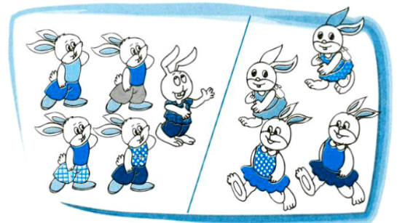

**Bài toán:** Có … con thỏ, có thêm… con thỏ đang chạy tới. Hỏi có tất cả bao nhiêu con thỏ đang chạy tới?

**Hướng dẫn:**

* Học sinh quan sát tranh điền số còn thiếu trong bài toán và đọc bài toán.
* Bài toán cho biết gì?
* Bài toán hỏi gì?
* Bài toán yêu cầu ta tìm gì?

**Bài 3 : Viết tiếp câu hỏi để có bài toán**

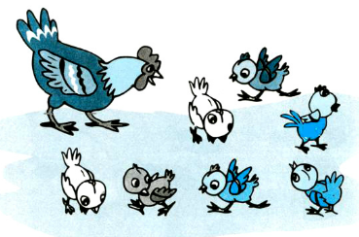

**Bài toán:** Có 1 gà mẹ và có 7 gà con.

Hỏi:……………………………………………………………………….?

* Học sinh đọc bài toán
* Bài toán còn thiếu gì?
* Khuyến khích học sinh nêu câu hỏi
* Sau mỗi lần học sinh nêu câu hỏi phụ huynh cho học sinh đọc lại bài toán.

Lưu ý:

* Trong các câu hỏi đều phải có: Từ "Hỏi" ở đầu câu
* Trong câu hỏi của bài toán này nên có từ "tất cả"
* Viết dấu ? ở cuối câu

**Bài 4: Nhìn tranh vẽ, viết tiếp vào chỗ chấm để có bài toán:**



**Bài toán:** Có … con chim đậu trên cành, có thêm … con chim bay đến.

Hỏi ………………………………………………………………………?

**Hướng dẫn:**

* Phụ huynh hướng dẫn học sinh tự điền số thích hợp, viết tiếp câu hỏi vào chỗ chấm tương tự như bài 1 và bài 3
* Cho học sinh nhận xét các bài toán trên để rút ra: **Bài toán có các số và có câu hỏi.**